Software-Projekte/SS 2015: Protokoll über eine Team-Arbeit

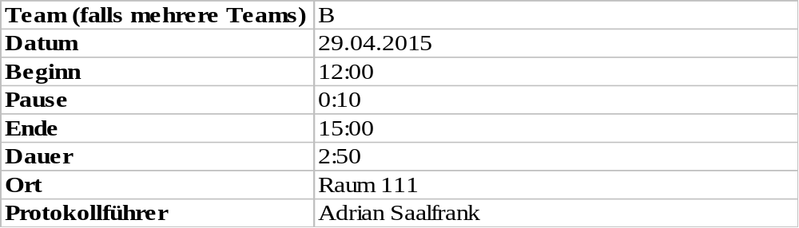

1. Anwesenheitsliste

Lfd. Nr. | Name
1 | Benjamin Weigl
2 | Sebastian Mertz
3 | Adrian Saalfrank
4 | Manuel Schlemelch
5 | Patrick Schießl
6  7  8  9 | Pascal Betting  Mathias Schneider  Stefan Pölloth  Erik Hegen

2. Tagesordnung

Top 1: Re-Sharper
Top 2: Code-Entwurf
Top 3: Klassendiagramm vom Framework überarbeiten
Top 4: Klassendiagramm vom Tool überarbeiten
Top 5: Arbeitspakete verteilen

3. Verlauf

Zeit | Text | Einzelheiten
Top 1  12:00 –  12:30 | Re-Sharper Einführung durch Pascal Betting  (Raum 210; Folgendes in Raum 111) | - Stellt Re-Sharper vor
Top 2  12:35 –  13:20 | Code-Entwurf | - Funktionen des Graphs umbenannt(SearchEdge...)  - Knoten/Kanten durchlaufen durch Listen im Graph  - new Edge muss internal sein, da die Edge nicht rausgegeben werden darf  - Nodes list <edge> raus, da list<edge> in graph enthalten ist
Top 3  13:20 –  13:50 &  13:55 –  14:17 | Klassendiagramm vom Framework überarbeiten  Zitat: „Jetzt ist alles kugelsicher! - Du kannst nichts mehr kaputt machen.“ - Erik Hegen (29.4.2015 14:17) | - entferne Node.list<Edge>  - begin, next weglassen  - get Edges  - get Nodes  - GetSingleNodes  - g.MergeGraph(g2) → g3  ...
Top 4  14:17 –  14:22 | Klassendiagramm vom Tool überarbeiten | Nix besonderes gemacht
Top 5  14:22 –  15:00 | Arbeitspakete verteilen | - Klassendiagramm FW/Interfaces +Testen (Sebi)  - Graph (Parsen)  - Node, Edge, GE, Attribut (Meister Erik)  - GraphVisualisierer(Patrick, Shinji, Manuel)  - DialogViewDesigner/ DialogViewModel(Parsen, Manuel)  - WordImporter(Patrick, Meister Erik, Adi)  - ScenarioMatrixCreator (Stef)  - ScenarioMatrixExporter (offen)  - UseCaseGraph (offen)  - Logging (Stef)  - Alles reviewen (Benni)

